Fundação CERTI

Proposta de Documentação
​

EQUIPE BIM&LEAN 4.0

Manual de Instalação InfoVis
V0.1.3

___________________________________________________
Ana Carolina Mochida
Carlos Alexande Dias

Santa Catarina, 25 de julho de 2026

Sumario

Introdução
O InfoVis é um add-on de código aberto para o Blender, desenvolvido em conjunto com o IfcOpenShell, cujo objetivo é tornar claras e acessíveis as informações contidas em arquivos IFC voltados à indústria de óleo e gás. A ferramenta nasce no contexto do projeto de extensão do esquema IFC para a engenharia submarina, desenvolvido pela Fundação CERTI em parceria com a Petrobras, e permite a visualização e a análise dos dados mapeados nesse esforço de padronização.
Mais do que um visualizador, o InfoVis foi concebido como uma ferramenta aberta destinada a suprir toda a cadeia de suprimentos do setor. Fabricantes, projetistas, integradores e operadores frequentemente enfrentam barreiras de acesso à informação técnica por dependerem de soluções proprietárias e formatos fechados. Ao adotar o padrão OpenBIM e disponibilizar uma customização livre que traduz a estrutura de dados do IFC em visualizações compreensíveis, o InfoVis reduz essas barreiras e promove a interoperabilidade entre os diversos elos da cadeia, quais sejam do fornecedor de ativos submarinos ao operador do sistema de produção.
A decisão de publicar o InfoVis diretamente no menu de add-ons do Bonsai, em vez de distribuí-lo como um arquivo a ser instalado individualmente por cada projetista, é uma escolha estratégica que amplia (e não reduz) o valor gerado para a Petrobras. Ao tornar-se parte nativa da ferramenta, o add-on passa a se beneficiar da manutenção contínua e da evolução promovida pela comunidade global de desenvolvedores do Bonsai e do IfcOpenShell, eliminando a necessidade de a Petrobras e seus parceiros arcarem sozinhos com o custo de sustentação de longo prazo da aplicação. Isso reduz o risco operacional de descontinuidade, assegura atualizações de compatibilidade com novas versões do Blender e do padrão IFC, e libera a equipe técnica para focar na evolução do esquema de dados submarino em si, e não na manutenção da interface.
Adicionalmente, a disponibilização nativa elimina fricções de adoção: projetistas, fornecedores, integradores e demais parceiros da cadeia de suprimentos passam a ter acesso à visualização dos dados sem etapas adicionais de instalação, configuração ou controle de versão por projeto. Isto acelera a adesão de terceiros ao padrão de extensão de IFC desenvolvido pela Petrobras e pela CERTI. Quanto mais amplamente essa extensão for utilizada pelo mercado, maior a chance de que ela se consolide como referência de fato para a engenharia submarina, ampliando a influência da Petrobras sobre os rumos do padrão setorial e fortalecendo sua posição de protagonismo na digitalização do setor O&G offshore.
Por fim, um add-on aberto e mantido por uma comunidade ativa tende a ser mais robusto e seguro do que uma solução fechada mantida por um único ator, já que está sujeito a revisão contínua por desenvolvedores externos. Essa abertura, portanto, não representa renúncia a um ativo estratégico, mas sim a forma mais eficiente de multiplicar o retorno do investimento em P&D: transforma-se um esforço pontual de customização em uma capacidade permanente, de baixo custo de manutenção e amplamente adotada, que reforça a competitividade da Petrobras e de toda a sua cadeia de fornecedores e integradores.
Este guia descreve o uso do AddOn InfoVis no Blender, com foco nas telas disponíveis no sidebar da Viewport 3D. Ele é voltado a quem precisa inspecionar, classificar, editar e exportar informações de modelos IFC.

Visão geral
O InfoVis organiza suas ferramentas em abas da sidebar do Blender:
Aba | Painel | Uso principal
InfoVis-Dictionary | Subsea Classes | Consultar dicionários bSDD, classes, propriedades e exportar IDS
InfoVis-Occurrence | Decompositions | Navegar pela decomposição IFC e exportar a arvore
InfoVis-Occurrence | Properties | Ler e editar propriedades, documentos e gráficos de CSV
InfoVis-Occurrence | Constructive Type | Ver o tipo construtivo do objeto ativo e suas camadas
InfoVis-Occurrence | Connect Elements | Visualizar, criar e remover conexões IFC
InfoVis-Catalog | Catalog | Carregar tipos de produto, quantidades e relatórios de camadas
InfoVis-Catalog | LI Mapping | Configurar mapeamento e exportar Lista de Itens (LI)
InfoVis-Analisys | Analisys | Colorir objetos por propriedades ou faixas de valores
InfoVis-Settings | Settings | Configurar labels IFC, perfis de configuração e vistas de decomposição

Abra a sidebar com N na Viewport 3D e procure as abas InfoVis-*.

Pré-requisitos
Antes de usar os paineis que leem IFC, carregue um modelo IFC no Blender pelo
fluxo do Bonsai/BlenderBIM. O AddOn depende do modelo ativo retornado pelo Bonsai.
Requisitos principais:
- Blender 5.0 ou superior.
- AddOn InfoVis instalado e habilitado.
- Modelo IFC aberto quando a ação depender de elementos, tipos, propriedades ou
conexões.
- Acesso à internet quando for consultar o bSDD.
- Permissão de editor autenticada para alterar propriedades, documentos,
conexões, agregações e ordem de elementos.

Instalação Blender
No ambiente Petrobras é possível a instalação do Blender através do Portal da Empresa.
Para acessar o Portal da Empresa pesquise por "Portal da Empresa" no menu Iniciar do Windows.
No Portal da Empresa pesquise por "Blender" e a última versão do blender homologada irá aparecer. Clique em "Instalar".

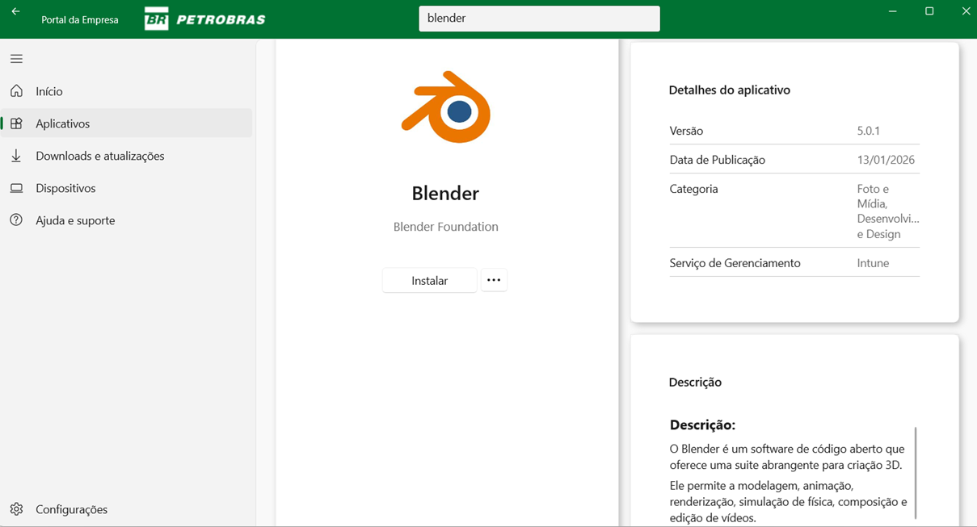

Figura 1– Portal da Empresa - Blender

Instalação Add-On Bonsai
Para instalar o Bonsai, baixe a versão disponibilizada no site do bonsaibim.org: Download - install Bonsai for Windows, Mac, and Linux.
Com o Blender aberto, clique em "Edit" e depois em "Preferences... ":
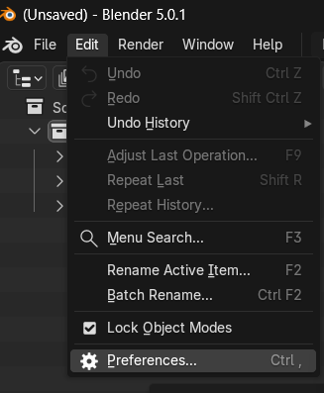
Figura 2 – Seleção Menu "Preferences... "

No menu "Preferences... " selecione "Add-ons ";
Clique na seta no canto superior direito e selecione "Install from Disk... ";
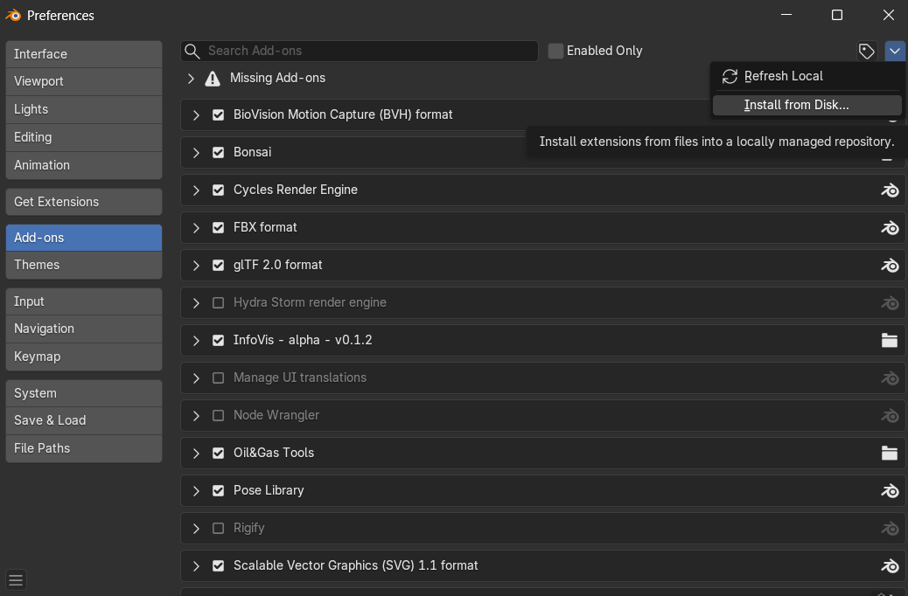
Figura 3 – Seleção Menu "Add-ons "

Selecione o arquivo .zip da extensão que deseja instalar e clique no botão "Install from Disk... ";
Obs.: A instalação é feita utilizando o arquivo .zip, não é necessário descompactar o arquivo.
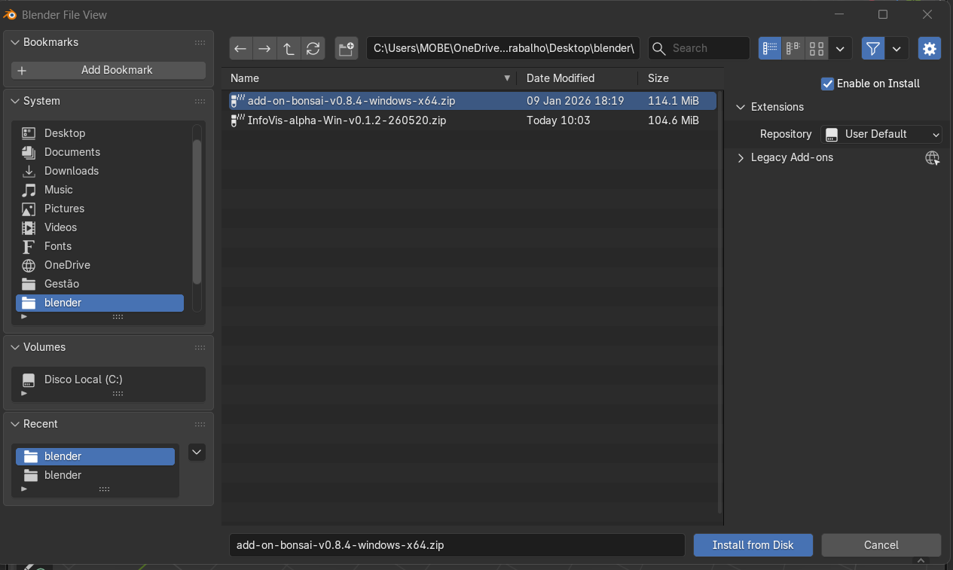
Figura 4 – Seleção arquivo .zip e instalação do add-on

Instalação Add-On InfoVis
A partir do arquivo ZIP fornecido, siga os mesmos passos utilizados para instalar o Bonsai, substituindo o arquivo selecionado para instalação pelo arquivo do InfoVis.

Autenticação de editor
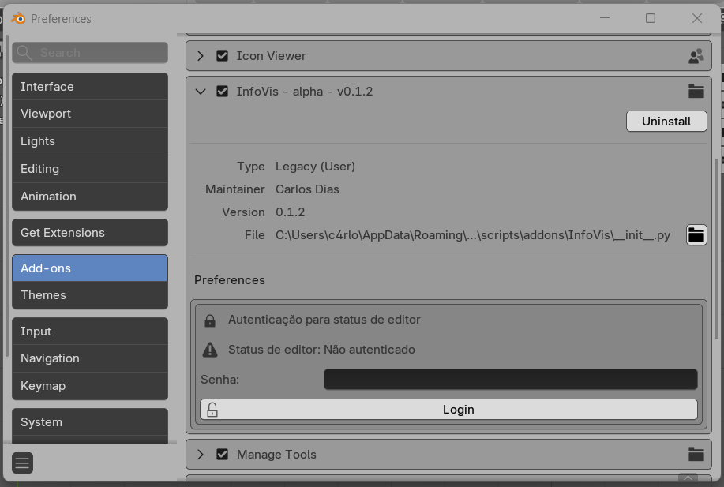
Figura 2 – Autenticação para editar informações
Algumas ações aparecem ou ficam editáveis apenas depois do login de editor. Para autenticar:
- Acesse Edit > Preferences > Add-ons.
- Encontre o AddOn InfoVis.
- Em Autenticação para status de editor, informe a senha configurada para o
projeto.
- Clique em Login.
Enquanto autenticado, o AddOn libera ações como editar valores IFC, editar documentos, criar/remover conexões, mover elementos na decomposição e alterar a ordem de elementos. Use Logout para encerrar a sessão do Blender.

InfoVis-Dictionary: Subsea Classes

Use este painel para consultar dicionários bSDD e transformar propriedades do dicionário em templates/artefatos de especificação.

Carregar classes do bSDD
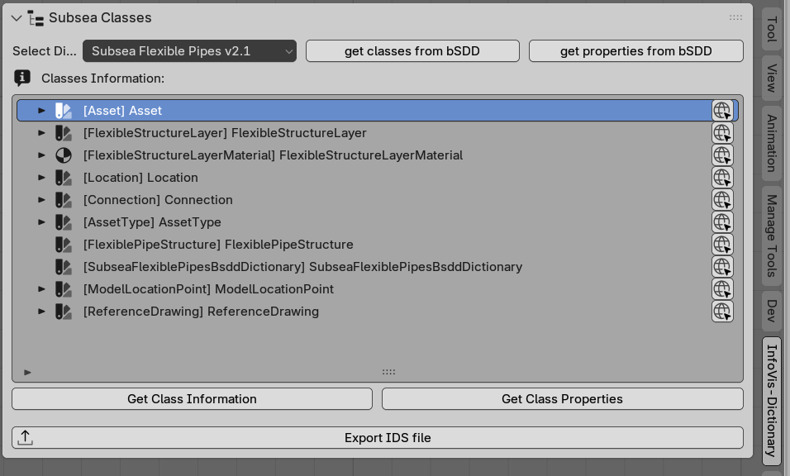
Figura 4 - Classes do dicionário de dados (bSDD)
- Em Select Dictionary, escolha o dicionário:
- Subsea Flexible Pipes v2.1
- Subsea Rigid Pipelines v1.0
- Clique em get classes from bSDD.
- Navegue pela lista de classes.
- Use o ícone de URL para abrir a classe no navegador.
Com uma classe selecionada:
- Get Class Information carrega definição, descrição, data de versão, tipo de
classe e classe IFC relacionada.
- Get Class Properties lista as propriedades associadas a classe.
- Export IDS file exporta um arquivo .ids com requisitos derivados das classes e propriedades carregadas.

Carregar propriedades do bSDD
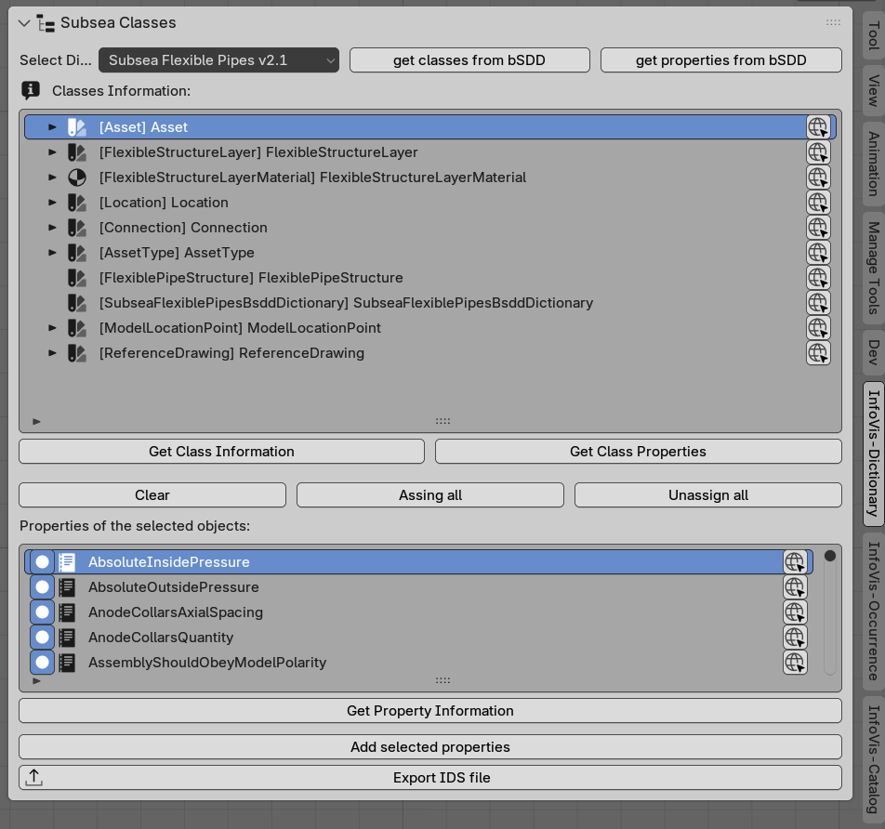
Figura 5 - Propriedades do dicionário de dados (bSDD)
- Escolha o dicionário.
- Clique em get properties from bSDD.
- Marque ou desmarque propriedades na lista.
- Use Assing all, Unassign all ou Clear para controlar a seleção.
- Selecione uma propriedade e clique em Get Property Information para ver metadados, unidades e classes relacionadas.
- Clique em Add selected properties para gerar/adicionar templates de Pset a partir das propriedades selecionadas.

InfoVis-Occurrence: Decompositions

O painel Decompositions mostra a arvore de decomposição do IFC conforme a vista configurada.

Configurar vistas de decomposição
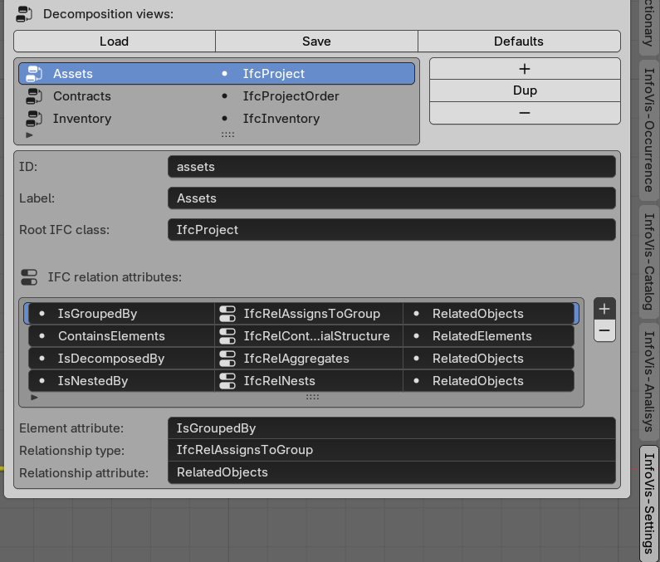
Figura 6 - Configuração da árvore de ativos, contratos e estoque
As vistas são lidas de resources/decomposition_view.json. Elas definem:
- id e label da vista.
- classe raiz IFC, como IfcProject, IfcProjectOrder ou IfcInventory.
- relações IFC percorridas, como IfcRelAggregates, IfcRelNests, IfcRelContainedInSpatialStructure e IfcRelAssignsToGroup.

Para editar pelo Blender:
- Acesse InfoVis-Settings > Settings.
- Em Decomposition views, clique em Load.
- Edite, adicione, duplique ou remova vistas e relações.
- Clique em Save para gravar em resources/decomposition_view.json.
- Use Defaults para carregar a configuração padrão na interface antes de salvar.

Navegar pela árvore
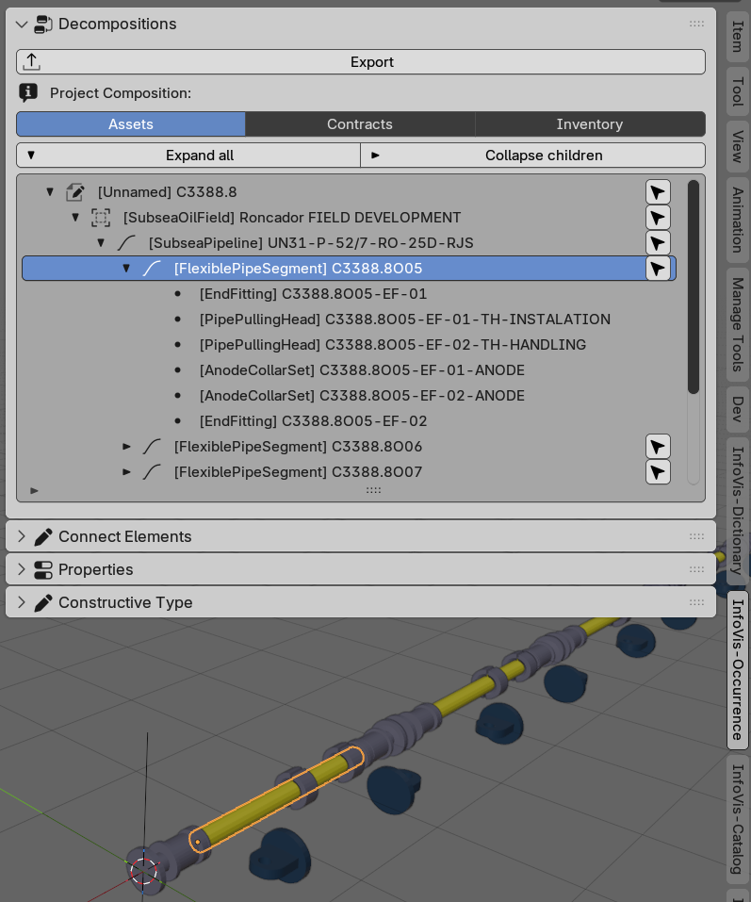
Figura 7 - Navegação pela árvore de ativos

- Em InfoVis-Occurrence > Decompositions, escolha o Tree Type.
- A troca do Tree Type recarrega a arvore automaticamente.
- Use Expand all para abrir todos os nos.
- Use Collapse children para recolher os filhos.
- Clique em um item da lista para selecionar o objeto correspondente na Viewport.
- Use o ícone de seleção de componentes para selecionar um elemento e seus filhos.

Exportar decomposição
Clique em Export e escolha um caminho de arquivo. O AddOn gera um .xlsx com:
- nível hierárquico;
- ID IFC;
- nome;
- tipo IFC;
- ObjectType;
- ID e nome do pai;
- indicação de filhos.
Se nada for exportado, carregue uma vista de decomposição
antes de clicar em Export.

Editar agregações e ordem
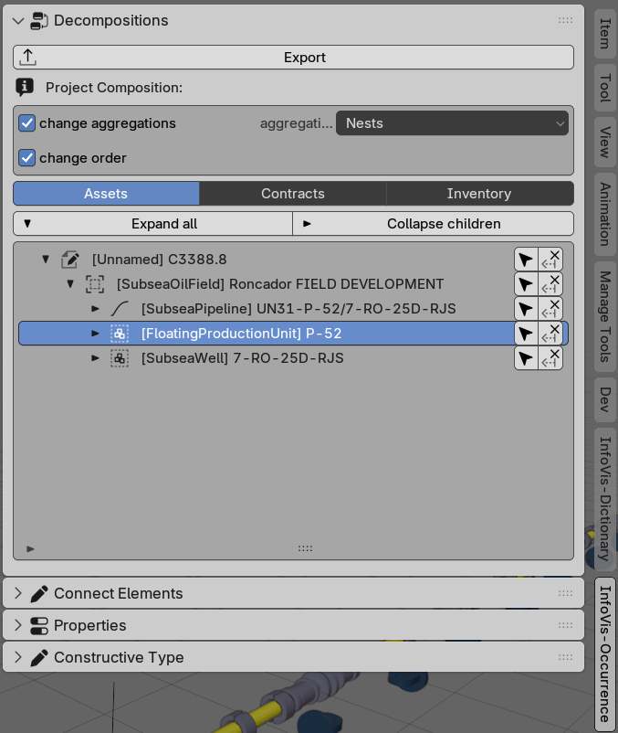
Figura 8 - Edição das agregações e ordem
Depois de autenticar como editor, o painel mostra:
- change aggregations: habilita mover elementos para outro pai.
- aggregation type: escolhe entre Nests e Aggregations.
- change order: habilita setas para reordenar elementos folha.
Depois de mover ou reordenar, salve o IFC pelo fluxo normal do Bonsai/Blender para preservar as alterações no arquivo.

InfoVis-Occurrence: Properties

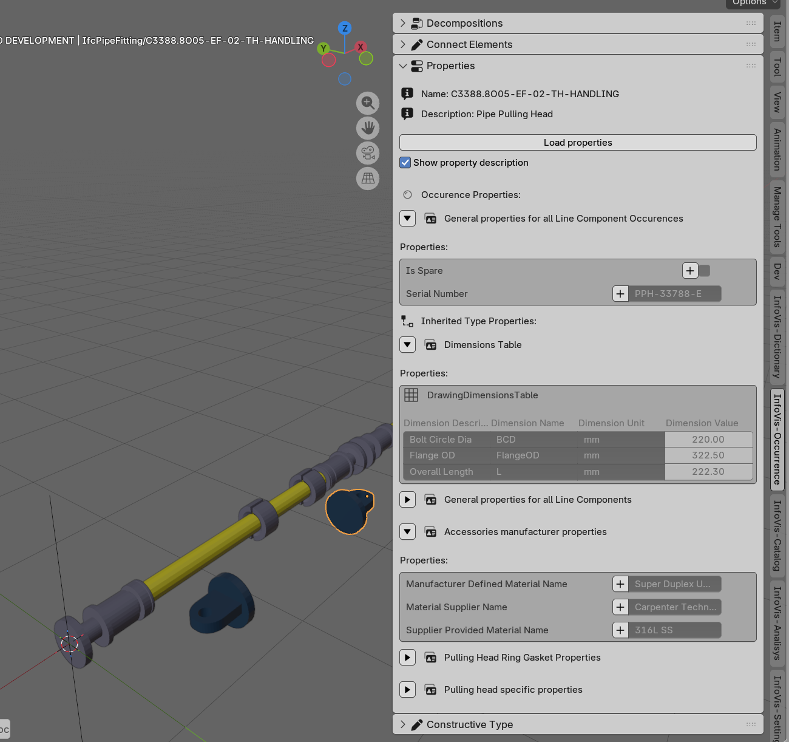
O painel Properties trabalha sobre o objeto ativo da Viewport.
- Selecione um objeto IFC.
- Clique em Load properties.
- Revise Occurence Properties e Inherited Type Properties.
- Use Show property description para alternar entre nomes técnicos e descrições.
- Expanda/recolha Psets pelo ícone triangular.
Quando autenticado:
- campos de propriedades ficam editáveis;
- o botão com ícone de confirmação grava o valor no IFC;
- documentos referenciados podem ser editados;
- o seletor de arquivo pode atualizar a localização de documentos.

Documentos e gráficos
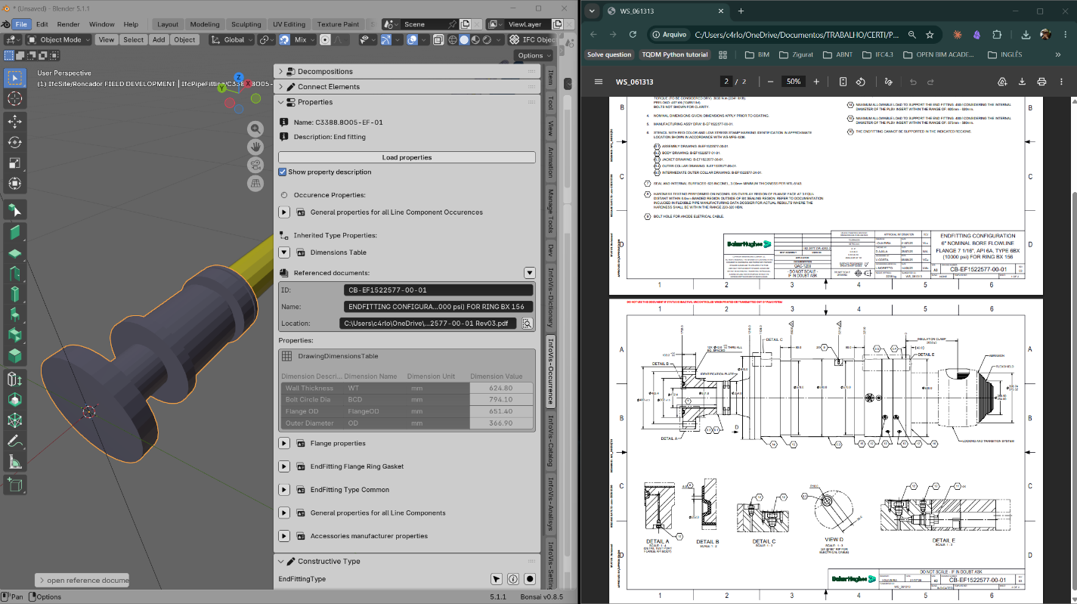
Figura 9 - Desenhos de referência
Quando o objeto ou o Pset possui documentos referenciados:
- use o ícone de abrir para acessar URL ou arquivo local;
- use o seletor de arquivo para alterar o caminho quando autenticado;
- se o documento for .CSV, use o botão de gráfico para gerar um HTML com o
gráfico em graphic.html.
O diálogo de grafico permite escolher eixo X, colunas, limites, intervalos de
grade, ordenação e interpolação.

Adicionar propriedade aos labels da Viewport
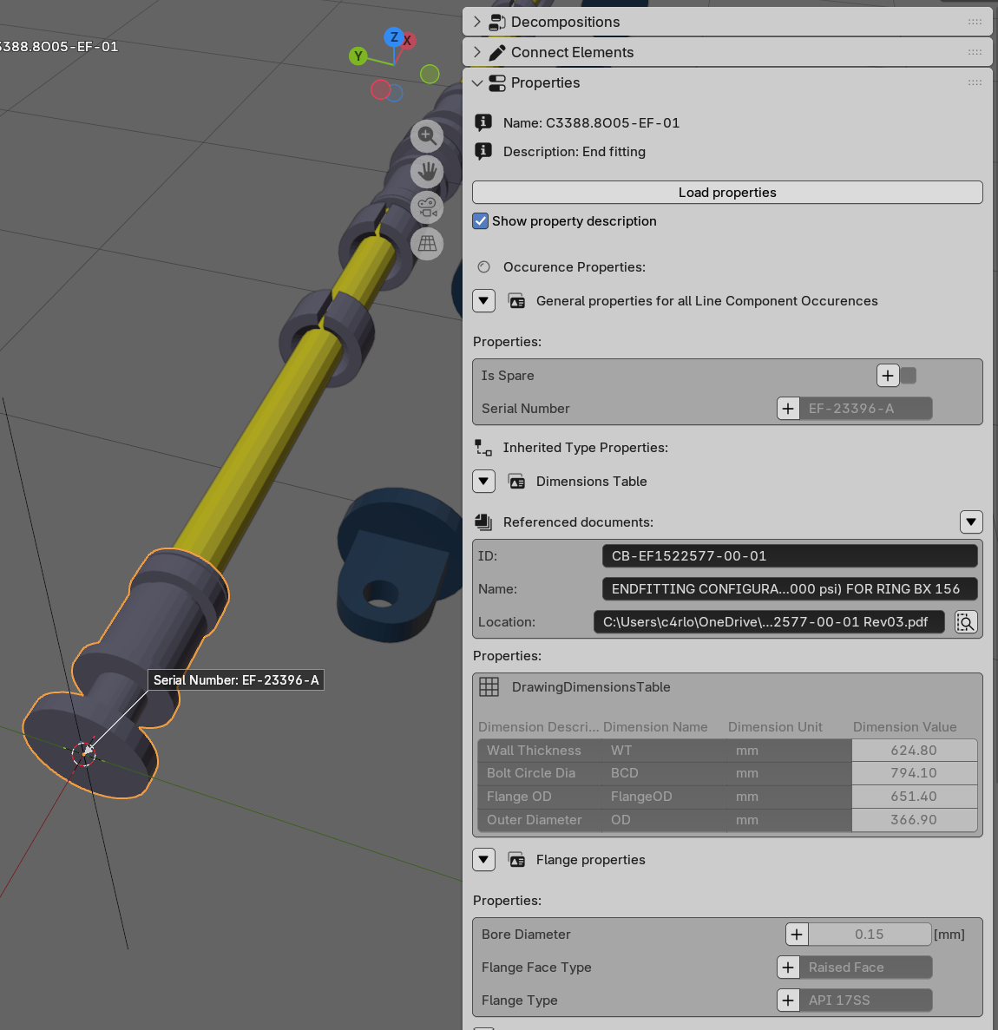
Em propriedades comuns do painel, o botão com ícone ADD adiciona o campo
Pset.Property aos labels IFC da Viewport. A lista de campos exibidos fica em
InfoVis-Settings > Settings.

InfoVis-Occurrence: Constructive Type

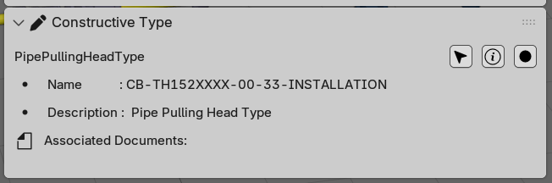
O painel Constructive Type mostra informações do tipo IFC relacionado ao objeto
ativo.
Com um objeto selecionado, ele exibe:
- ElementType;
- nome e descrição do tipo;
- documentos associados ao tipo;
- atalhos para selecionar todas as ocorrências do tipo ;
- atalho para mostrar camadas do tipo;
- atalho para selecionar o objeto de tipo .
Quando o tipo possui componentes/camadas, a lista Layers permite selecionar a
camada correspondente no Blender.
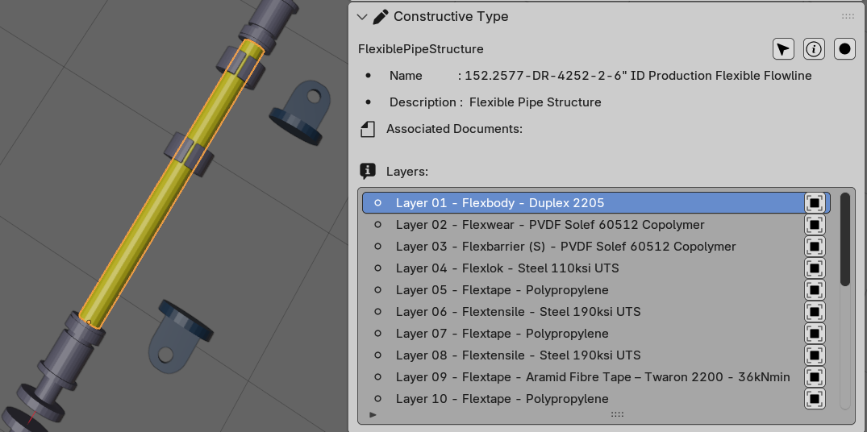

InfoVis-Occurrence: Connect Elements
Use Connect Elements para revisar e editar relacoes IFC de conexao.
Com objetos selecionados, o painel lista as conexoes encontradas, incluindo:
- IfcRelConnectsElements;
- IfcRelConnectsPorts;
- IfcRelConnectsWithRealizingElements.
Quando autenticado:
- Escolha Connection Type.
- Selecione o objeto ativo desejado na Viewport.
- Use o botao ADD ao lado de Relating Element A.
- Selecione outro objeto e use ADD em Relating Element B.
- Para conexoes que exigem realizador, preencha Realizing Element.
- Clique em Add Connection.
Para remover uma conexao existente, use o icone de desconectar ao lado da
conexao listada.

InfoVis-Catalog: Catalog

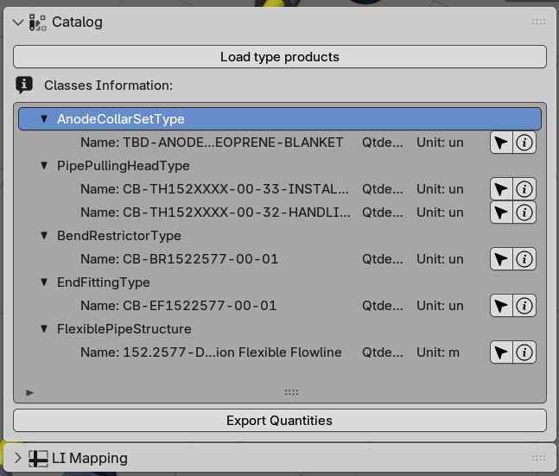
O painel Catalog organiza os IfcTypeProduct do modelo por tipo de elemento.
- Clique em Load type products.
- Navegue pela arvore de tipos.
- Em itens folha, use:
- o ícone de seleção para selecionar todas as ocorrências do tipo;
- o ícone de informação para abrir o relatório de camadas.
O relatório de camadas e gerado em layers.html na raiz do projeto e aberto no
navegador.
Clique em Export Quantities para exportar um .xlsx com nome do tipo,
quantidade e unidade.

InfoVis-Catalog: LI Mapping
O painel LI Mapping edita resources/li_mapping.json e usa esse mapeamento
para gerar uma Lista de Itens em Excel.

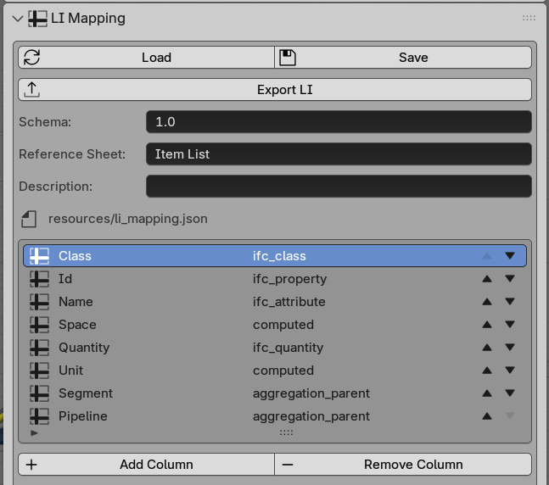

Para que serve
O LI Mapping define como cada coluna da Lista de Itens deve ser preenchida a partir do modelo IFC. O painel permite editar o mapeamento sem abrir o JSON manualmente, usando campos guiados para atributos IFC, propriedades de Psets, quantidades, hierarquia espacial, cadeia de montagem e valores calculados.
O fluxo principal e:
- Abrir um modelo IFC no Blender/Bonsai.
- Acessar InfoVis-Catalog > LI Mapping.
- Clicar em Load para carregar resources/li_mapping.json.
- Revisar ou editar as colunas da LI.
- Clicar em Save para gravar o JSON.
- Clicar em Export LI para gerar o .xlsx.
Importante: Export LI le o arquivo salvo em resources/li_mapping.json. Se voce alterou algo na interface, clique em Save antes de exportar.

Arquivo usado
O painel edita este arquivo:
resources/li_mapping.json

Estrutura principal:
{
"$schema_version": "1.0",
"description": "",
"reference_sheet": "teste",
"source_types": {},
"columns": [],
"subsea_flexible_classes": {},
"description_templates": {},
"quantity_by_class": {}
}

Chaves reservadas:

Chave | Uso
$schema_version | Versão do formato do mapeamento
description | Descricao geral do mapeamento
reference_sheet | Nome da planilha ou referência usada como base
source_types | Dicionario explicativo dos tipos de origem; nao e editado pela UI
columns | Lista ordenada das colunas exportadas

Qualquer outra chave de primeiro nível que seja um objeto JSON e tratada como Tabela de apoio, por exemplo subsea_flexible_classes, description_templates e quantity_by_class.
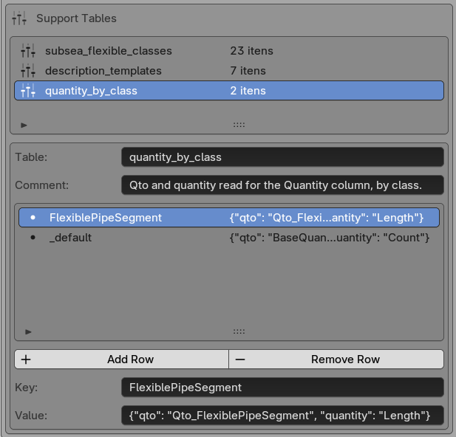

Botões do painel

Botão | O que faz
Load | Carrega resources/li_mapping.json para a interface e limpa o estado anterior
Save | Salva cabecalho, colunas e tabelas de apoio de volta no JSON
Export LI | Abre seletor de arquivo e exporta a LI para .xlsx
Add Column | Cria uma coluna chamada Nova Coluna, com origem manual
Remove Column | Remove a coluna selecionada

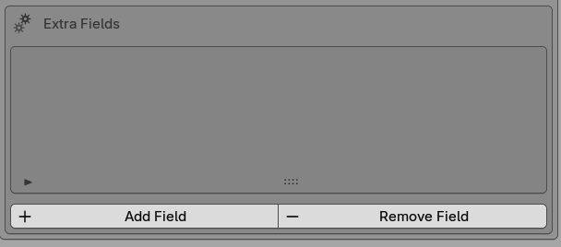

Botão | O que faz
Add Field | Adiciona um campo extra no objeto source da coluna selecionada
Remove Field | Remove o campo extra selecionado

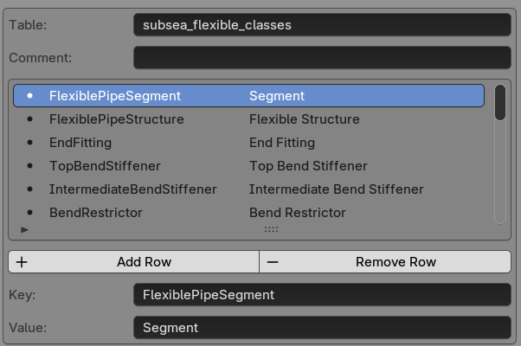

Botão | O que faz
Add Row | Adiciona uma linha na tabela de apoio selecionada
Remove Row | Remove a linha selecionada da tabela de apoio

Não há botão para criar uma nova tabela de apoio vazia. Pela interface, você edita as tabelas já existentes no JSON. Para criar uma tabela inteiramente nova, adicione-a manualmente em resources/li_mapping.json, clique em Load, edite as linhas se necessário e depois clique em Save.

Cabeçalho do mapeamento
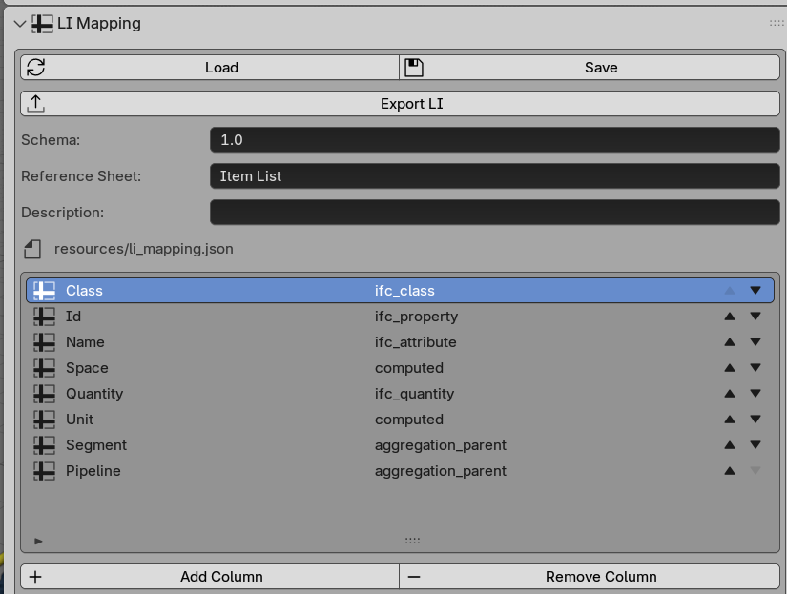
Depois de clicar em Load, o painel mostra três campos gerais.
Campo na UI | Chave no JSON | Descricao
Schema | $schema_version | Versão do schema do mapeamento
Reference sheet | reference_sheet | Identificador da planilha de referência
Description | description | Observação geral sobre o mapeamento

Lista de colunas
A lista central mostra todas as colunas configuradas em columns.
Cada item da lista exibe:
Campo exibido | Origem
nome da coluna | column
tipo de origem | source_type

A ordem da lista e a ordem da exportação. A primeira coluna da lista vira a primeira coluna do Excel.

Campos comuns de uma coluna
Ao selecionar uma coluna, o painel exibe campos comuns antes do bloco Source guiado.
Campo na UI | Chave no JSON | Uso
Column | column | Nome da coluna no Excel
Source | source_type | Estratégia usada para preencher a coluna
Notes | notes | Observações para quem mantem o mapeamento

Exemplo:
{
"column": "Qtde",
"source_type": "ifc_quantity",
"source": {
"mapping_table": "quantity_by_class",
"quantity_mode": "mapping"
},
"notes": "Soma comprimento para classes lineares; conta ocorrencias nas demais."
}

Como a exportação cria linhas
Ao exportar, o InfoVis percorre os IfcTypeProduct do modelo IFC atual.
Regras importantes:
- cada linha exportada representa um IfcTypeProduct que possui pelo menos uma ocorrência;
- a maioria dos valores e lida da primeira ocorrência daquele tipo e, se nao houver valor, do próprio tipo IFC;
- colunas de quantidade podem considerar todas as ocorrências do tipo;
- a exportação usa a ordem das colunas no JSON;
- se nenhuma linha puder ser gerada, o operador mostra aviso de que nao ha linhas de LI para o modelo atual.

Tipos de origem
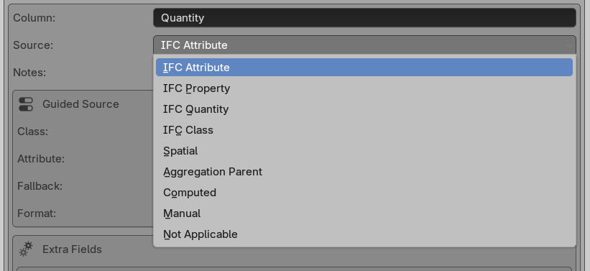
O campo Origem controla quais campos aparecem em Source guiado e como o valor será resolvido.
Origem | Uso
ifc_attribute | Le atributo direto da ocorrencia ou do tipo IFC
ifc_property | Le uma propriedade dentro de um Pset
ifc_quantity | Calcula quantidade por contagem, comprimento ou tabela
ifc_class | Le uma classe/chave IFC e traduz por tabela de apoio
spatial | Busca valor em ancestral da hierarquia espacial
aggregation_parent | Busca valor em pai/avo da cadeia de montagem
computed | Calcula valor por metodo ou template
manual | Coluna manual ou Pset customizado opcional
not_applicable | Coluna sem correspondencia IFC; exporta vazio

Origem: ifc_attribute
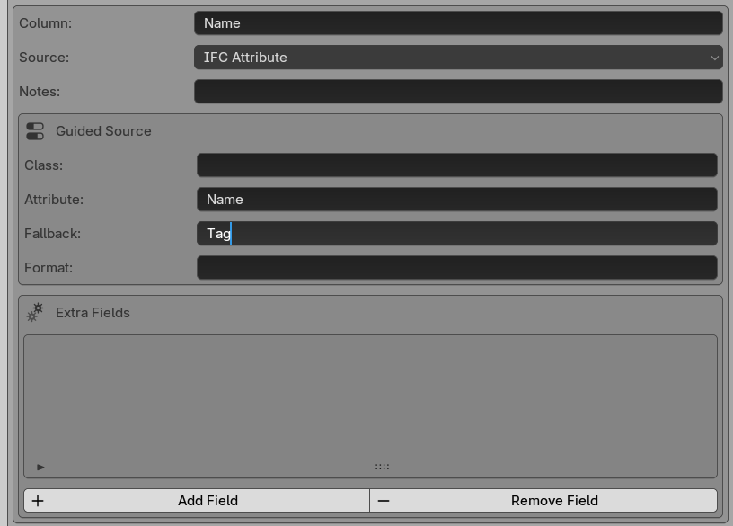
Use ifc_attribute para ler atributos diretos de entidades IFC.
Campos exibidos:
Campo na UI | Chave em source | Uso na exportação
Classe | ifc_class | Metadado salvo no JSON; o exportador atual nao filtra por esse campo
Atributo | attribute | Atributo principal a ler
Fallback | fallback_attribute | Atributo alternativo se o principal vier vazio
Format | format | Metadado salvo no JSON; o exportador atual nao aplica formatacao

Como resolve:
- tenta ler attribute na ocorrência;
- se vazio, tenta ler attribute no tipo IFC;
- se vazio e houver fallback_attribute, repete a busca pelo fallback;
- se attribute for is_a, retorna a classe IFC normalizada, sem prefixo Ifc e sem sufixo Type.
Exemplos de atributos:
Atributo | Resultado esperado
Name | nome da ocorrência ou tipo
Description | descrição
Tag | tag IFC
ObjectType | tipo de objeto definido no IFC
GlobalId | identificador global IFC
is_a | classe IFC normalizada

Exemplo JSON:
{
"column": "Name",
"source_type": "ifc_attribute",
"source": {
"attribute": "Name",
"fallback_attribute": "Tag"
},
"notes": ""
}

Origem: ifc_property
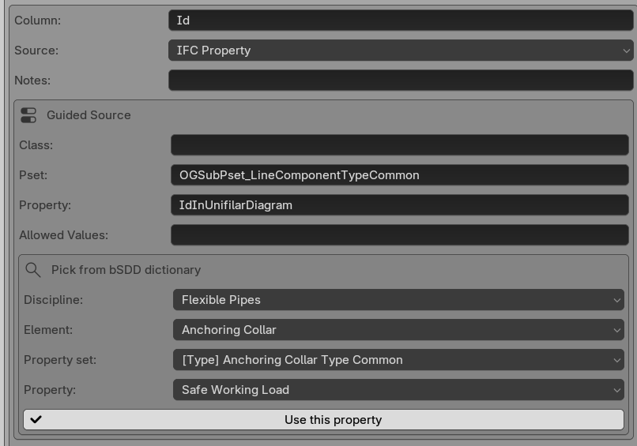
Use ifc_property para ler uma propriedade de um Pset.
Campos exibidos:
Campo na UI | Chave em source | Uso na exportacao
Classe | ifc_class | Metadado salvo no JSON; o exportador atual nao filtra por esse campo
Pset | pset | Nome tecnico do property set
Property | property | Nome tecnico da propriedade
Allowed Values | allowed_values | Metadado salvo no JSON; o exportador atual nao valida valores

Como resolve:
- procura o Pset na ocorrência;
- se não encontrar valor, procura o Pset no tipo IFC;
- retorna o primeiro valor não vazio;
- se nao encontrar, exporta vazio.
Exemplo JSON:
{
"column": "Comprimento Nominal",
"source_type": "ifc_property",
"source": {
"pset": "Pset_FlexiblePipeSegment",
"property": "NominalLength"
},
"notes": ""
}

Origem: manual
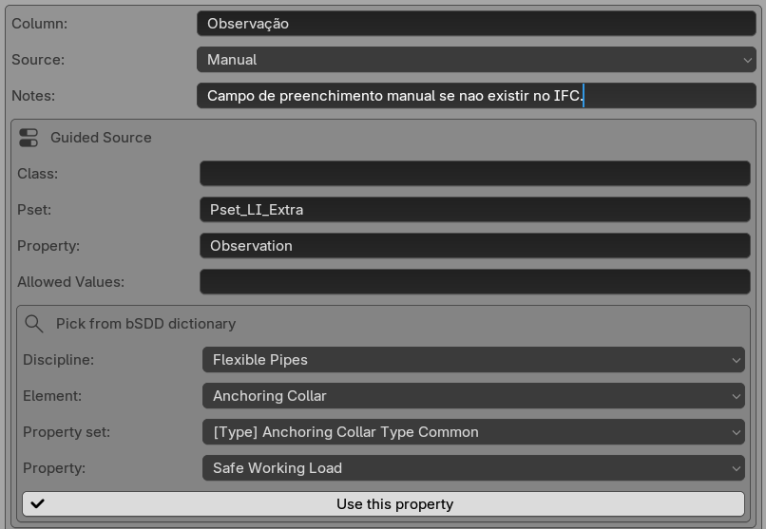
Use manual para colunas que a LI precisa ter, mas que podem não existir no modelo IFC padrão. A UI e a resolução são as mesmas de ifc_property.
Campos exibidos:
Campo na UI | Chave em source | Uso
Classe | ifc_class | Metadado salvo no JSON
Pset | pset | Pset customizado ou futuro
Property | property | Propriedade customizada ou futura
Allowed Values | allowed_values | Metadado para controle de valores esperados

Comportamento:
- se o Pset/propriedade existir no IFC, o valor e exportado;
- se não existir, a coluna sai vazia para preenchimento posterior;
- esse tipo é adequado para campos de aquisição, suprimentos, status ou revisões que ainda não estejam modelados.
Exemplo JSON:
{
"column": "Observacao",
"source_type": "manual",
"source": {
"pset": "Pset_LI_Extra",
"property": "Observation"
},
"notes": ""
}

Seletor bSDD para ifc_property e manual
Quando a origem e ifc_property ou manual, aparece a area Escolher do dicionario bSDD.
Campos:
Campo | Opcoes
Discipline | Flexible Pipes ou Rigid Pipes
Element | classes do dicionario selecionado, vindas de resources/subsea_*_completo.json
Property set | Psets associados ao elemento selecionado
Property | propriedades associadas ao Pset selecionado

Botão:
Botao | Resultado
Usar esta propriedade | define source_type como ifc_property, copia Property set para source.pset e Property para source.property

Se o nome da coluna estiver vazio ou como Nova Coluna, o botao tambem troca o nome da coluna para o nome da propriedade escolhida.
O seletor usa os arquivos:
resources/subsea_flexible_pipes_2.1_completo.json
resources/subsea_rigid_pipes_1.0_completo.json

Origem: spatial
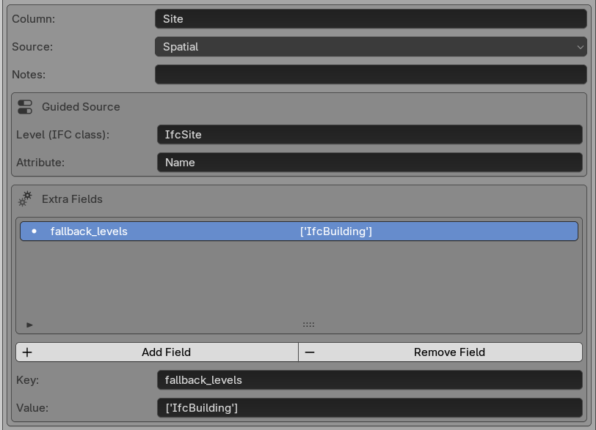
Use spatial para buscar informações na hierarquia espacial ou de decomposição.
Campos exibidos:
Campo na UI | Chave em source | Uso
Nivel (classe IFC) | level | Classe IFC do ancestral a procurar, como IfcSite ou IfcBuilding
Atributo | attribute | Atributo a ler do ancestral encontrado

Como resolve:
- monta uma cadeia de ancestrais a partir da ocorrência;
- percorre relações ContainedInStructure, Decomposes e Nests;
- procura o primeiro ancestral cuja classe seja igual a level;
- retorna o atributo configurado nesse ancestral;
- se não encontrar, exporta vazio.
Campos extras uteis:
Chave extra | Uso
fallback_levels | Lista JSON de classes alternativas a procurar depois de level
fallback_attribute | Atributo alternativo, embora não apareça como campo guiado nessa origem

Exemplo JSON:
{
"column": "Site",
"source_type": "spatial",
"source": {
"level": "IfcSite",
"attribute": "Name",
"fallback_levels": ["IfcBuilding"]
},
"notes": ""
}

Origem: aggregation_parent
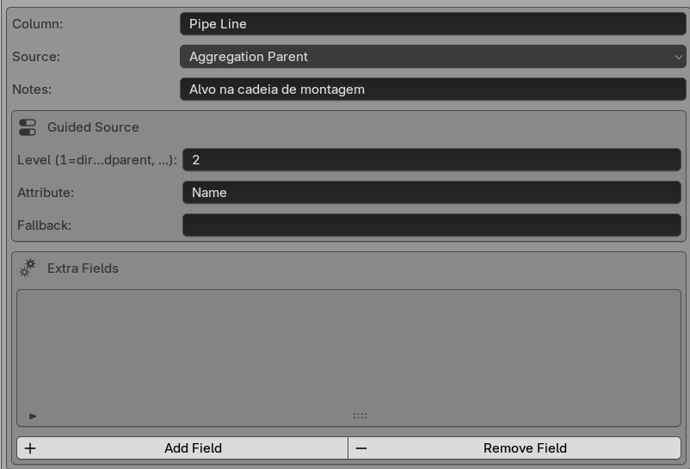
Use aggregation_parent para ler atributos de um ancestral na cadeia de montagem, considerando apenas relações de aninhamento/decomposição.
Campos exibidos:
Campo na UI | Chave em source | Uso
Nivel (1=pai imediato, 2=avo, ...) | level | Posicao do ancestral na cadeia
Atributo | attribute | Atributo a ler
Fallback | fallback_attribute | Atributo alternativo se o principal vier vazio

Como resolve:
- sobe a cadeia usando Nests e depois Decomposes;
- nao usa ContainedInStructure nem grupos espaciais;
- interpreta level=1 como pai imediato, level=2 como avo, e assim por diante;
- le attribute do ancestral encontrado;
- se vazio, tenta fallback_attribute;
- se nao houver ancestral naquele nível, exporta vazio.

Exemplo JSON:
{
"column": "Pipe Line",
"source_type": "aggregation_parent",
"source": {
"level": "2",
"attribute": "Name"
},
"notes": "Avo na cadeia de montagem."
}

Origem: ifc_class
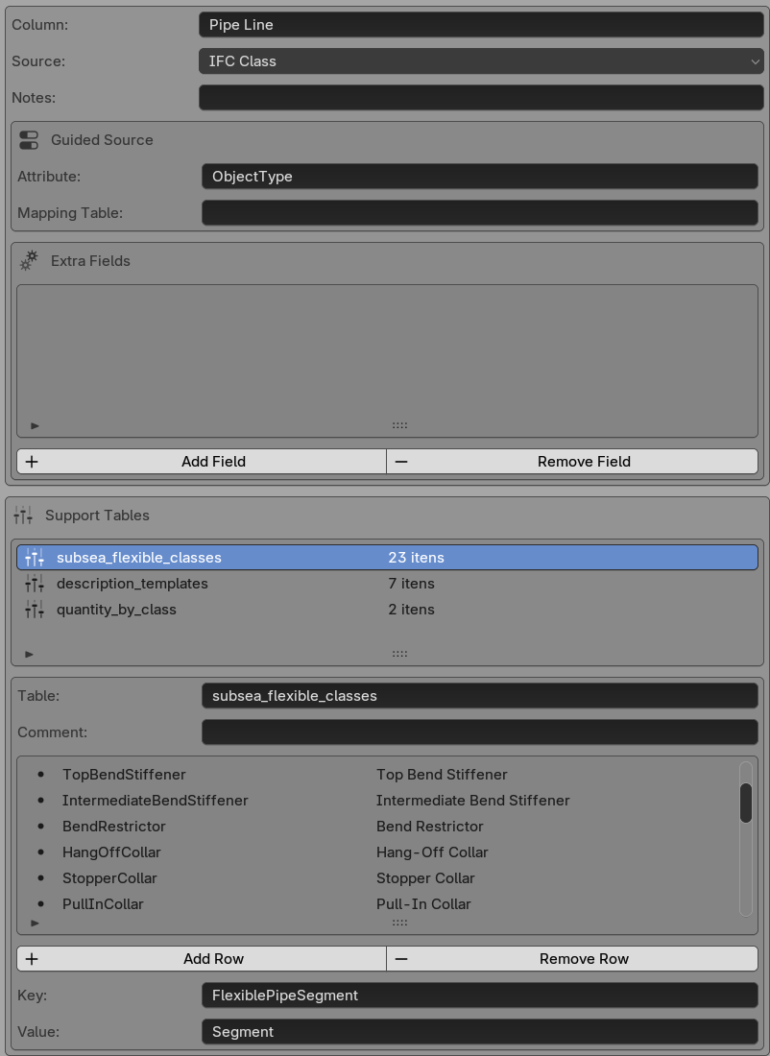

Use ifc_class para derivar uma classe de negócio a partir de atributo IFC e traduzir o valor por uma tabela de apoio.

Campos exibidos:
Campo na UI | Chave em source | Uso
Atributo | attribute | Atributo usado para formar a chave da classe
Mapping Table | mapping_table | Nome da tabela de apoio usada para traduzir a chave

Como resolve:
- lê attribute da ocorrência;
- se vazio, lê attribute do tipo IFC;
- se ainda vazio, usa a classe IFC normalizada do tipo;
- procura esse valor na tabela de apoio indicada por mapping_table;
- se encontrar, exporta o valor mapeado;
- se não encontrar, exporta a própria chave.
Campo extra util:
Chave extra | Uso
fallback_attribute | Atributo alternativo para formar a chave, embora não apareça como campo guiado nessa origem

Exemplo com tabela:
{
"column": "Classe",
"source_type": "ifc_class",
"source": {
"attribute": "ObjectType",
"mapping_table": "subsea_flexible_classes"
},
"notes": ""
}

Tabela de apoio correspondente:
{
"subsea_flexible_classes": {
"FlexiblePipeSegment": "Tramo",
"EndFitting": "Conector"
}
}

Origem: ifc_quantity
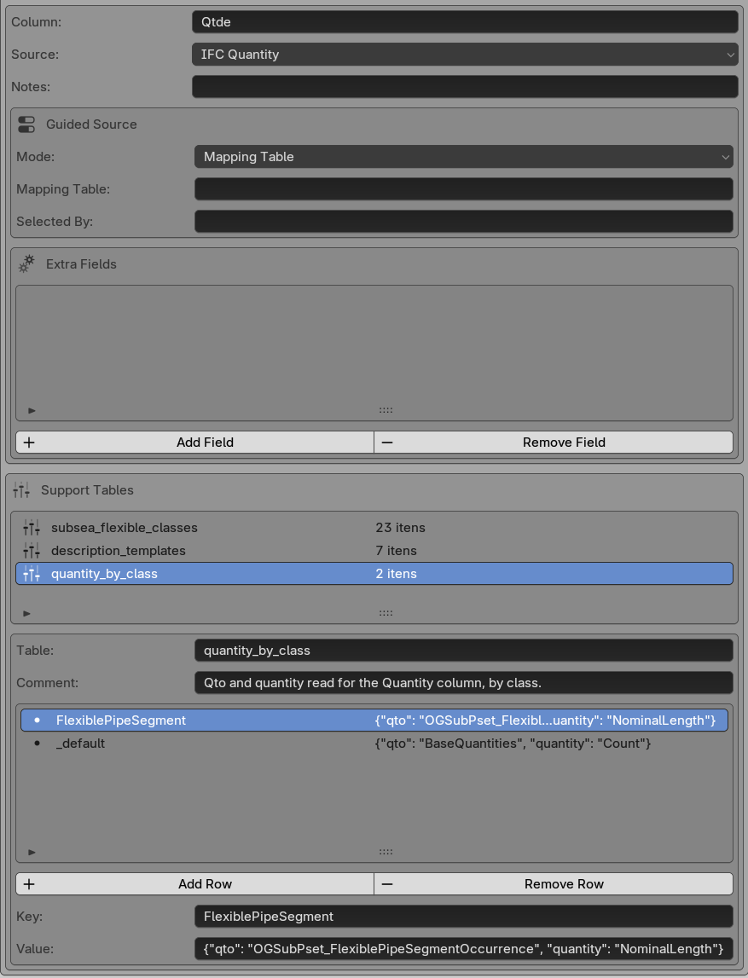
Use ifc_quantity para calcular a quantidade da linha da LI.
Campo exibido sempre:
Campo na UI | Chave em source | Uso
Modo | quantity_mode | Estratégia de quantidade

Opções de Modo:
Modo na UI | Valor JSON | Resultado
Mapping Table | mapping | Usa uma tabela de apoio para decidir se conta ou soma comprimento
Count Occurrences | count | Conta ocorrências do tipo IFC
Sum Length | length | Soma comprimento por get_qtde()

Quando Modo e Mapping Table, aparecem tambem:
Campo na UI | Chave em source | Uso
Mapping Table | mapping_table | Nome da tabela com regra por classe
Selected By | selected_by | Nome de uma coluna já calculada que também pode selecionar a regra

Como resolve em mapping:
- busca a tabela indicada em mapping_table;
- calcula uma chave de classe pelo ObjectType da ocorrência ou classe IFC;
- também lê o valor da coluna indicada por selected_by, se existir;
- procura regra na tabela nesta ordem: chave de classe, valor selecionado, _default;
- se a regra tiver quantity igual a Length, soma comprimento;
- caso contrário, conta ocorrências.
Regra de comprimento atual:
- para IfcPipeSegmentType, soma NominalLength das ocorrências no Pset OGSubPset_FlexiblePipeSegmentOccurence;
- para outros tipos, get_qtde() retorna contagem de ocorrências.
Exemplo JSON:
{
"column": "Qtde",
"source_type": "ifc_quantity",
"source": {
"mapping_table": "quantity_by_class",
"quantity_mode": "mapping",
"selected_by": "Classe"
},
"notes": ""
}

Tabela de apoio:
{
"quantity_by_class": {
"FlexiblePipeSegment": {
"qto": "OGSubPset_FlexiblePipeSegmentOccurrence",
"quantity": "NominalLength"
}
"_default": {
"qto": "BaseQuantities",
"quantity": "Count"
}
}
}

Origem: computed
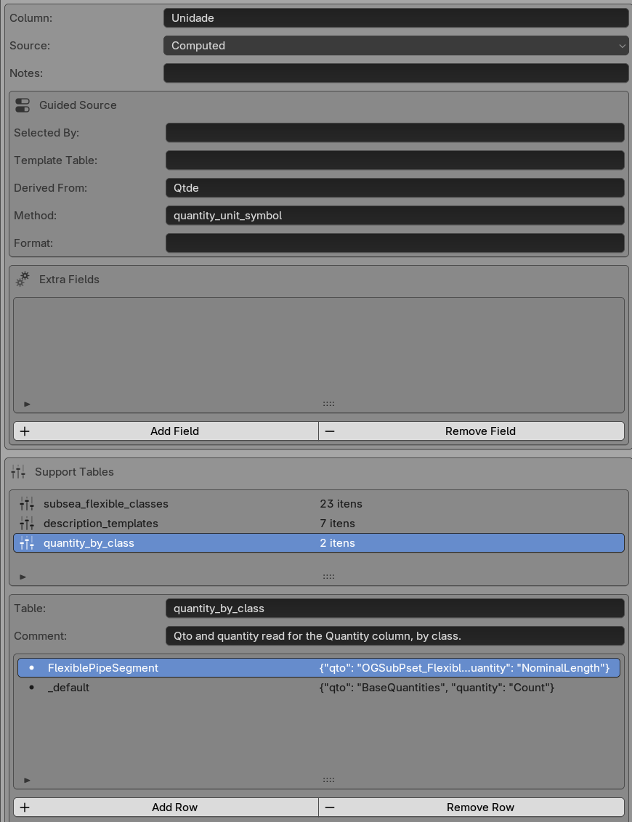
Use computed para valores calculados. O comportamento depende do campo Method ou da combinacao Template Table + Selected By.
Campos exibidos:
Campo na UI | Chave em source | Uso
Selected By | selected_by | Nome de coluna já calculada usada para escolher template
Template Table | template_table | Nome da tabela de apoio com templates
Derived From | derived_from | Nome de coluna base para alguns métodos
Method | method | Método especial de cálculo
Format | format | Metadado salvo no JSON; o exportador atual não aplica formatação

Method: quantity_unit_symbol
Deriva a unidade de uma coluna de quantidade.
Campos esperados:
Campo | Valor
Method | quantity_unit_symbol
Derived From | nome da coluna de quantidade, por exemplo Qtde

Como resolve:
- lê o valor já calculado em derived_from;
- se estiver vazio, exporta vazio;
- se a coluna derivada usa quantity_mode=count, retorna un;
- se usa quantity_mode=length, retorna m;
- se usa mapping, consulta quantity_by_class;
- quando possível, tenta obter a unidade IFC real do Qto;
- se não conseguir ler a unidade, usa m para comprimento e un para contagem.
Exemplo:
{
"column": "Unidade",
"source_type": "computed",
"source": {
"derived_from": "Qtde",
"method": "quantity_unit_symbol"
},
"notes": ""
}

Method: spatial_name_part
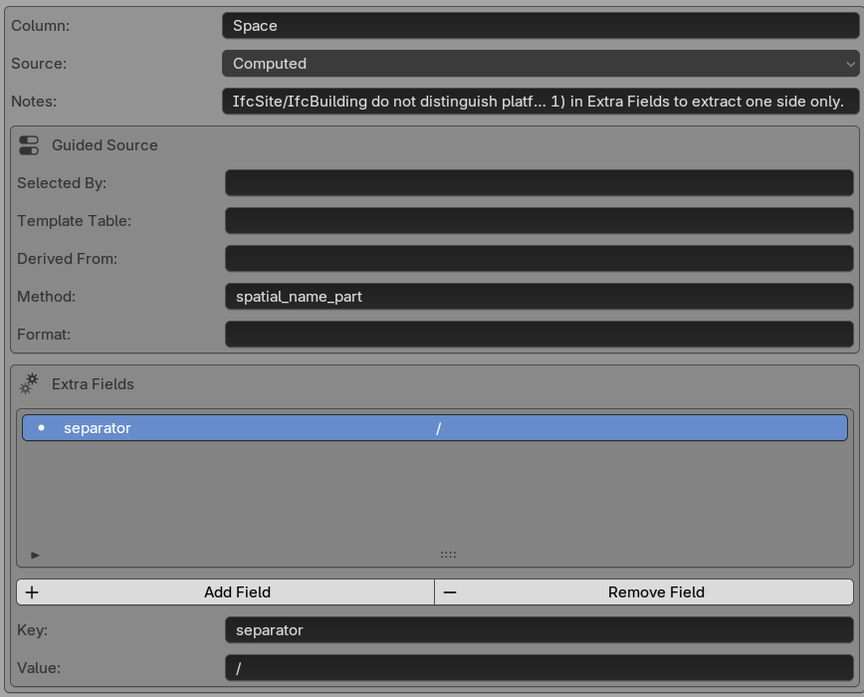
Extrai uma informação do Name da ocorrência ou de um ancestral que contenha um separador.
Campos esperados:
Campo | Uso
Method | spatial_name_part
separator | campo extra; separador usado no Name; padrao /
part_index | campo extra opcional; índice da parte após split

Comportamento:
- procura primeiro na ocorrência;
- depois procura nos ancestrais por ContainedInStructure, Decomposes e Nests;
- se encontrar um Name com o separador e nao houver part_index, retorna o nome inteiro;
- se houver part_index, retorna somente a parte indicada.
Exemplo:
{
"column": "space",
"source_type": "computed",
"source": {
"method": "spatial_name_part",
"separator": "/",
"part_index": 0
},
"editable": false,
"notes": ""
}

Template Table + Selected By
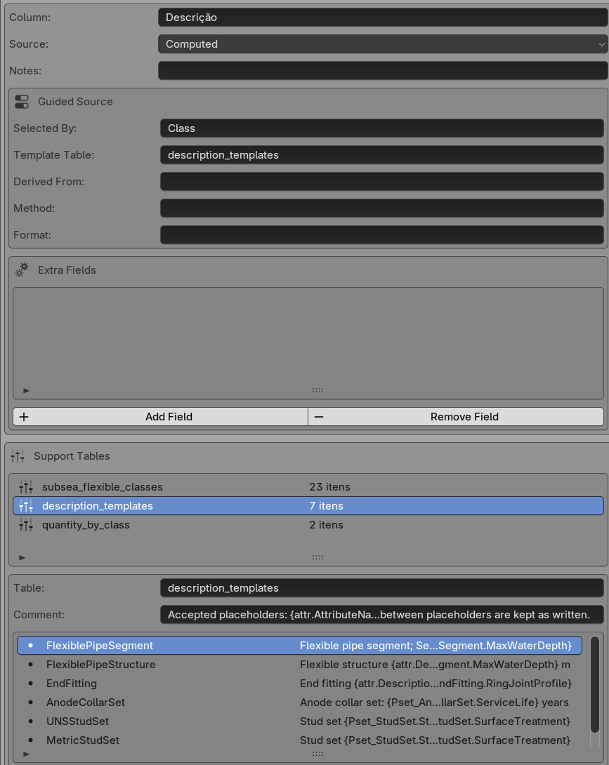
Quando method não é um método especial, o computed pode renderizar um template de texto.
Campos esperados:
Campo | Uso
Selected By | nome da coluna usada como chave, por exemplo Classe
Template Table | nome da tabela de apoio, por exemplo description_templates

Como resolve:
- lê o valor já calculado da coluna selected_by;
- usa esse valor para escolher um template na tabela;
- se não encontrar, usa _default;
- substitui placeholders no template;
- exporta o texto final.
Placeholders aceitos:
Placeholder | Resultado
{attr.Name} | atributo direto da ocorrência ou tipo
{attr.Tag} | tag da ocorrência ou tipo
{Pset_Nome.Propriedade} | valor de propriedade em Pset da ocorrência ou tipo

Exemplo:
{
"column": "Descricao",
"source_type": "computed",
"source": {
"selected_by": "Classe",
"template_table": "description_templates"
},
"notes": ""
}

Tabela de apoio:
{
"description_templates": {
"Tramo": "Tramo {attr.Tag}; comprimento {Pset_FlexiblePipeSegment.NominalLength} m",
"_default": "{attr.Description}"
}
}

Origem: not_applicable
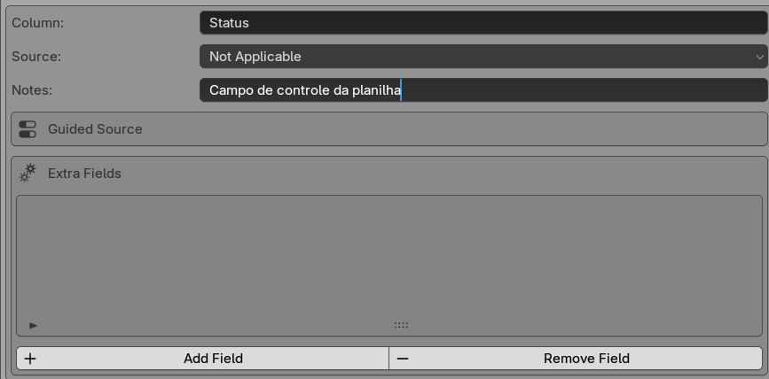
Use not_applicable para colunas de controle que devem existir na LI, mas não tem origem no IFC.
Campos guiados:
- nenhum campo de Source guiado e exibido;
- e possível registrar metadados em Campos extras, mas a exportação sempre retorna vazio para essa origem.
Exemplo:
{
"column": "Status",
"source_type": "not_applicable",
"source": null,
"editable": true,
"notes": "Campo de controle da planilha."
}

Campos extras
Campos extras permite adicionar pares Chave / Valor ao objeto source da coluna selecionada.
Use para:
- chaves suportadas pelo exportador mas não expostas como campo guiado;
- parâmetros específicos de métodos computed;
- listas, objetos ou valores escalares que precisam ser salvos no JSON.
Regras:
- se Valor for JSON valido, ele será salvo como JSON;
- se não for JSON valido, ele será salvo como texto;
- campos extras são adicionados depois dos campos guiados e podem sobrescrever uma chave guiada com o mesmo nome;
- chaves vazias são ignoradas ao salvar.
Exemplos:
Chave | Valor | Uso
separator | / | separador para spatial_name_part
part_index | 0 | indice da parte extraida pelo metodo
fallback_levels | ["IfcBuilding", "IfcSite"] | níveis espaciais alternativos
fallback_attribute | Tag | atributo alternativo em origens que não exibem esse campo
allowed_values | ["A", "B", "C"] | lista de valores esperados

Tabelas de apoio
A área Tabelas de apoio edita objetos de primeiro nível do JSON que não sejam chaves reservadas.
Campos de uma tabela:
Campo na UI | Chave no JSON | Uso
Tabela | nome da chave de primeiro nível | Nome usado por mapping_table ou template_table
Comentario | _comment | Comentário salvo dentro da tabela

Campos de uma linha:
Campo na UI | JSON | Uso
Chave | chave do objeto | Valor usado para lookup
Valor | valor da chave | Pode ser texto, número, lista ou objeto JSON

Exemplo de tabela simples:
{
"subsea_flexible_classes": {
"FlexiblePipeSegment": "Tramo",
"EndFitting": "Conector"
}
}

Exemplo de tabela com objetos:
{
"quantity_by_class": {
"FlexiblePipeSegment": {
"qto": "Qto_FlexiblePipeSegment",
"quantity": "Length"
},
"_default": {
"qto": "BaseQuantities",
"quantity": "Count"
}
}
}

Quando editar valores complexos pela UI, escreva JSON valido no campo Valor.
Exemplo de Valor para uma linha:
{"qto": "Qto_FlexiblePipeSegment", "quantity": "Length"}

Tabela de campos por origem
Origem | Campos guiados salvos em source
ifc_attribute | ifc_class, attribute, fallback_attribute, format
ifc_property | ifc_class, pset, property, allowed_values
manual | ifc_class, pset, property, allowed_values
spatial | level, attribute
aggregation_parent | level, attribute, fallback_attribute
ifc_class | attribute, mapping_table
ifc_quantity | quantity_mode, mapping_table, selected_by
computed | selected_by, template_table, derived_from, method, format
not_applicable | nenhum campo guiado

Exemplo completo de coluna
{
"column": "Pipe Line",
"source_type": "aggregation_parent",
"source": {
"level": "2",
"attribute": "Name"
},
"editable": false,
"notes": "Avo na cadeia de montagem."
}

Exemplo completo de fluxo
Para adicionar uma coluna que leia uma propriedade do bSDD:
- Clique em Load.
- Clique em Add Column.
- Em Coluna, informe o nome que deve aparecer no Excel.
- Em Origem, selecione IFC Property.
- Em Escolher do dicionário bSDD, escolha Discipline.
- Escolha Element.
- Escolha Property set.
- Escolha Property.
- Clique em Usar esta propriedade.
- Revise Editável e Notas.
- Clique em Save.
- Clique em Export LI.

Checklist antes de exportar
- O modelo IFC está aberto no Bonsai/Blender.
- Existem IfcTypeProduct com ocorrências no modelo.
- As alterações do painel foram salvas com Save.
- Colunas que dependem de outras colunas aparecem depois das colunas base.
- Selected By usa exatamente o nome de uma coluna anterior.
- Mapping Table e Template Table apontam para tabelas existentes.
- Valores complexos em tabelas de apoio estão em JSON valido.
- Colunas computed com quantity_unit_symbol possuem Derived From.

Solução de problemas
Sintoma | Verifique
Export LI não reflete a alteração feita na tela | Clique em Save antes de exportar
Exportação gera aviso de nenhuma linha | O IFC precisa ter IfcTypeProduct com ocorrências
Coluna sai vazia | Confirme source_type, Pset/propriedade, atributo ou nivel configurado
Selected By não funciona | A coluna referenciada precisa existir e ser calculada antes
Tabela de apoio não e usada | Confira se mapping_table ou template_table tem o mesmo nome da tabela
Valor complexo virou texto | O campo Valor precisa ser JSON valido
Unidade sai un quando deveria sair m | Confira quantity_by_class e a regra quantity: Length
Propriedade bSDD não aparece no seletor | Verifique Discipline, Element e se o dicionário JSON possui a propriedade

Observações de manutenção
- A UI preserva source_types, mas não edita essa chave.
- Save remove e recria as tabelas de apoio a partir do que está carregado na interface.
- ifc_class, format e allowed_values são salvos em algumas origens, mas parte deles atua hoje como metadado; o exportador atual não usa esses campos para filtrar, formatar ou validar.
- Colunas computed podem depender de valores já calculados em row_values; por isso, a ordem das colunas e relevante.
- Para campos ainda não suportados pela UI, use Campos extras ou edite o JSON diretamente.

InfoVis-Analisys: Analisys

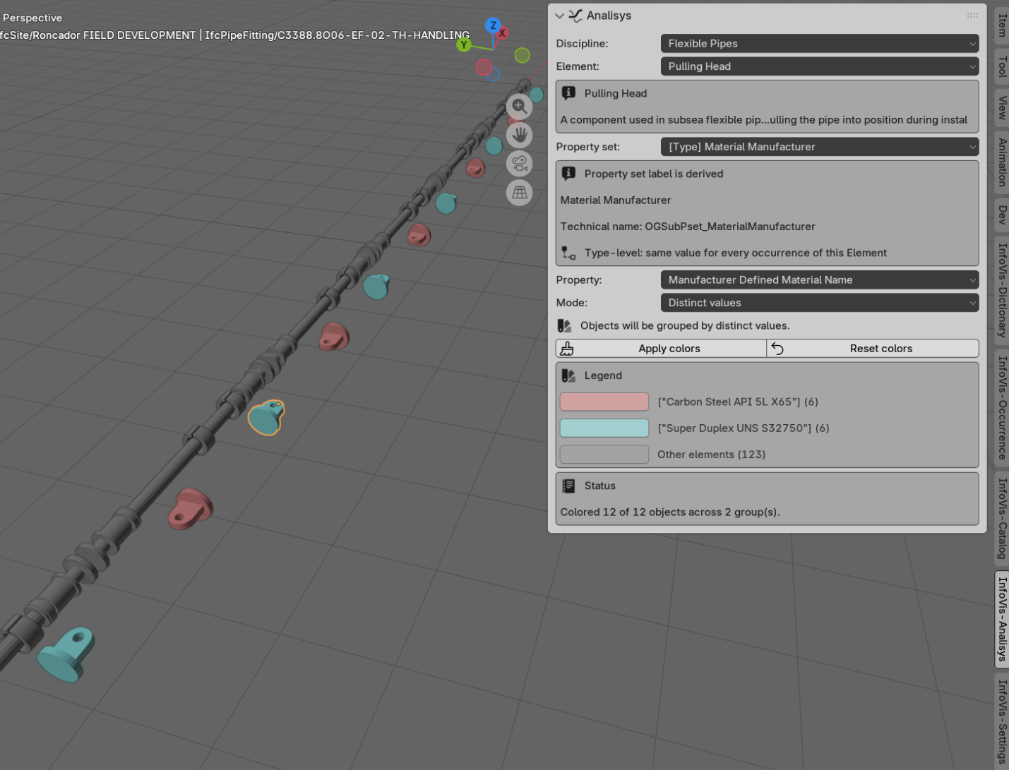
O painel Analisys colore objetos da Viewport com base em propriedades IFC.
- Escolha Discipline.
- Escolha Element.
- Escolha Property set.
- Escolha Property.
- Escolha Mode:
- Distinct values: cria uma cor por valor distinto.
- Exact value: destaca um valor específico.
- Numeric range: colore objetos dentro de uma faixa numerica.
- Clique em Apply colors.
- Consulte a Legend e o Status.
Use Reset colors para restaurar as cores dos objetos na Viewport.

InfoVis-Settings: Settings

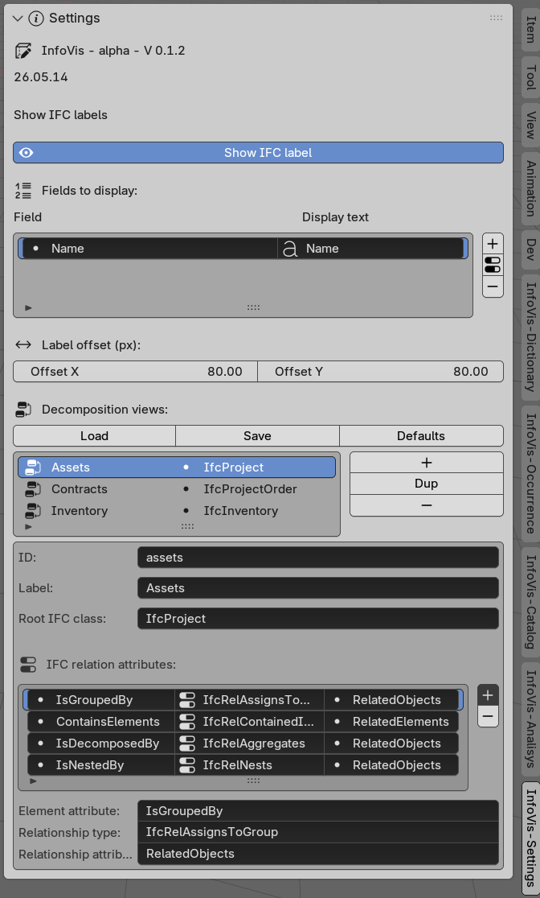
O painel Settings concentra configuracoes visuais, perfis de configuracao e vistas.

Labels IFC na Viewport
- Ative ou desative Show IFC label.
- Em Fields to display, adicione atributos IFC ou propriedades.
- Ajuste Display text para controlar o nome mostrado no label.
- Ajuste Label offset (px) para deslocar o label na tela.
Campos de propriedade devem seguir o formato:
PsetName.PropertyName
Exemplo:
Pset_FlexiblePipeSegment.NominalLength

Config Profile
Use Config profile > Export para gerar um arquivo .json portatil com as configuracoes editaveis do InfoVis: labels IFC, vistas de decomposicao, LI Mapping e preferencias nao sensiveis.
Use Config profile > Import para aplicar esse arquivo em outra instalacao do Blender. A importacao atualiza resources/decomposition_view.json e resources/li_mapping.json e recarrega os editores correspondentes.
Tokens, senhas e demais credenciais nao sao exportados.

Arquivos gerados e editados
Acao | Saida
Export IDS file | arquivo .ids escolhido pelo usuario
Decompositions > Export | arquivo .xlsx escolhido pelo usuario
Catalog > Export Quantities | arquivo .xlsx escolhido pelo usuario
LI Mapping > Export LI | arquivo .xlsx escolhido pelo usuario
Catalog > show layers | layers.html na raiz do projeto
Properties > graph | graphic.html na raiz do projeto
LI Mapping > Save | resources/li_mapping.json
Settings > Decomposition views > Save | resources/decomposition_view.json
Settings > Config profile > Export | arquivo .json escolhido pelo usuario
Settings > Config profile > Import | resources/li_mapping.json e resources/decomposition_view.json

Solução de problemas
Sintoma | Verifique
No Ifc file loaded | Carregue um IFC no Bonsai/Blender antes de usar o painel
Arvore de decomposicao vazia | Confira o Tree Type e a root_ifc_class da vista
bSDD nao carrega classes ou propriedades | Verifique conexao com internet e disponibilidade da API
Campos aparecem somente leitura | Faca login como editor nas preferencias do AddOn
Documento nao abre | Confirme se Location e uma URL valida ou um caminho existente
Grafico falha | O documento precisa ser CSV e o caminho precisa existir
Exportacao LI nao gera linhas | Confirme se o IFC possui IfcTypeProduct com ocorrencias
Labels nao mostram propriedade | Use o formato Pset.Property e recarregue as propriedades do objeto

Boas práticas
- Carregue propriedades depois de selecionar o objeto que deseja inspecionar.
- Salve o IFC no Bonsai/Blender depois de editar propriedades, conexoes ou
decomposicoes.
- Antes de exportar LI, carregue e revise LI Mapping.
- Antes de exportar decomposicao, selecione a vista correta em Tree Type.
- Use Reset colors após analises visuais para limpar a Viewport.

